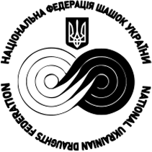

**ДОВІДКА**

Дана **ПЕТРЕНКО Петру Петровичу** в тому, що він/вона дійсно обслуговував/ла турнір серед «молодших кадеток» чемпіонату України з шашок (молодь, юніори, юнаки, шашки-64, ІV ранг) у якості головного судді/головного секретаря/заступника головного судді/судді. Змагання відбулися у період з 20 по 26 листопада 2023 року в місті Івано-Франківськ.

Головний суддя/Головний секретар,

суддя національної категорії К.Г. Балтажи